Speiseplan 12.06 – 16.06.2023

MO | Rohkost  Hühnchen süß-sauer mit Basmatireis und Jägersalat  Apfelmus mit Keks | G  A M  A | 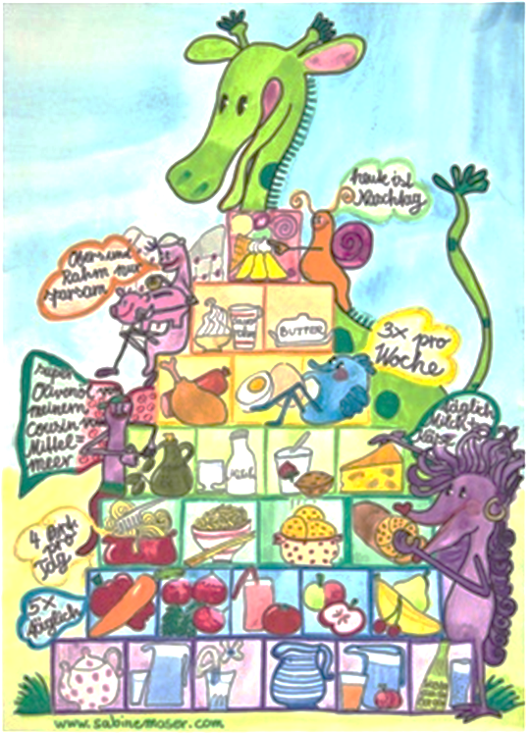
DI | Leberknödelsuppe  Grießschmarren mit Kompott  Brot mit Aufstrich | A L  A C G  A G
MI | Sternchensuppe  Erdäpfelgulasch mit Semmel  Obstsalat | A L  A L
DO | Rohkost  Wikinger Rinderfleichbällchen in Tomatensaft mit Tricolornudeln  Obst | G  A C
FR | Gemüsesuppe  Gebackenen Fisch mit Reis und Erdäpfelsalat  Schokoladekuchen | A L G  A G C D M  A C G

1
Änderungen vorbehalten

